Ликвидация задолженностей по оплате за жилищно - коммунальные
услуги нанимателей помещений специализированного
жилищного фонда (из опыта работы)

Социальный педагог
ГБУ «Лениногорский детский дом»
Черкасова Екатерина Викторовна

Проблема задолженности детей-сирот за жилищно-коммунальные услуги носит массовый характер. В настоящее время это является насущной проблемой многих муниципальных образований Республики Татарстан. В контексте обозначенной проблематики, нашей службой сопровождения был проведен анализ, посвященный вопросам задолженности, причинам ее возникновения и возможным направлениям работы по уменьшению задолженности у детей из числа детей-сирот и детей, оставшихся без попечения родителей по оплате жилищно-коммунальных услуг.
Так, причины неплатежей за жилищно-коммунальные услуги могут быть различного плана: финансовые, социальные, психологические.
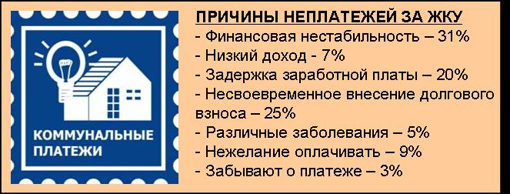
В рамках анализа возможных причин неплатежей за жилищно-коммунальные услуги был проведен пилотажный опрос лиц из числа детей-сирот и детей, оставшихся без попечения родителей за жилищно-коммунальных услуги.
В ходе проведения работы по выработке и реализации мероприятий по выявлению и ликвидации задолженности по оплате жилья и коммунальных услуг, мы проводим различные мероприятия, осуществление которых способствует повышению платежной дисциплины лиц из числа детей-сирот и детей, оставшихся без попечения родителей:
- Мониторинг задолженности: Запрос финансово-лицевых счетов с указанием задолженности и выписки из домовой книги – ежемесячно;
- Построение единой политики взаимодействия организаций – поставщиков жилищно-коммунальных услуг и ООО «Единый расчетно-информационный центр»;
- Плановые выезды совместно со специалистами сектора опеки и попечительства по месту проживания квартиросъемщиков из числа детей-сирот и детей, оставшихся без попечения родителей на дому с целью выяснения основных причин возникновения задолженности и предложить возможные варианты погашения;
- Консультирование семей по вопросам получения различных видов социальной помощи и содействие в получении этой помощи;
- Мероприятия по предупреждению задолженности значительно влияют на снижение задолженности. Ведение телефонных переговоров с должниками на предмет погашения задолженности. Общение посредством социальных сетей, смс информирование, информирование детей из числа детей-сирот и детей, оставшихся без попечения родителей о последствиях неисполнения обязательств. Последствия: начисление пени за просрочку оплаты за ЖКУ, прекращение оказания коммунальных услуг с отключением коммуникаций: свет, газ, вода.
- Неоднократные личные встречи и беседы: необходимо проводить для того, чтобы совместно с неплательщиком найти решение проблемы. Я считаю, что это один из наиболее эффективных способов. При личной встрече можно предоставить должнику максимум информации о получении субсидий, о преимуществах своевременной оплаты и т.д.
- Приглашение на комиссию в целях помощи в разрешении ситуации
1. Федотов Алексей – выпускник из приемной семьи. После комиссии по собственному желанию заключил договор о постинтернатном сопровождении, помогли трудоустроиться в «ЭКО ресурс» прессовщиком.
2. Тимина Анастасия - выпускница из приемной семьи. Мать - одиночка, ребенку 1.8 г. Пособие до полутора лет прекратилось, осталась без средств к существованию. Ребенок будет помещен в дом ребенка сроком на 3 месяца. Договор о постинтернатном сопровождении Анастасия заключила уже в мае 2016 г. К октябрю собираем необходимый пакет документов для выделения государственной социальной помощи, часть которой уйдет на погашение долга. Необходима замена паспорта по достижению 20-летнего возраста. Сектор опеки и попечительства ходатайствует о замене паспорта без наложения штрафа за несвоевременную замену паспорта. Будем оказывать помощь в трудоустройстве.
- Меры предсудебного воздействия. ЕРЦ письменно информировал всех о намерении обратиться в суд о взыскании задолженности.
Проблема эффективного взыскания задолженности сложна. Эта проблема насущная, не терпящая отлагательства, а соответствующая работа по её решению представляет собой довольно сложный и ответственный участок. Поэтому начинать ее целесообразно как можно быстрее и проводить как можно активней. Разработка всеобъемлющей системы действий по работе с должниками и последовательное ее применение позволят свести к минимуму задолженность по оплате жилищно-коммунальных услуг.

